Ofício Vereador Nº 2.304/2021

São Roque, 14 de dezembro de 2021.

Prezado Senhor,

Venho por meio deste cumprimentá-lo e solicitar os bons ofícios de Vossa Senhoria, junto ao setor competente, no sentido de providenciar a realização de estudo técnico, para a alteração do ponto de ônibus localizado na Avenida Monteiro Lobato, Bairro Junqueira.
A alteração seria para o Ponto de Ônibus voltar a ser onde era (próxima à lixeira – conforme IMAGEM 02 e 03), pois neste local beneficia os passageiros que utilizam o transporte público.
Na IMAGEM 01 (local atual do ponto de ônibus), não está mais sendo útil o Ponto de Ônibus, pois dificulta o deslocamento e o acesso deles.
Na certeza de que dispensará especial atenção a este Ofício, desde já agradeço, renovando meus mais sinceros protestos de elevada estima e de distinta consideração.

Atenciosamente,

Antonio José Alves Miranda
(Toninho Barba)
Vereador

Ao
Ilustríssimo Senhor
Robson Grande Mielczarek
MD. Chefe da Divisão de Trânsito da Prefeitura de São Roque - SP

PROTOCOLO Nº CETSR 14/12/2021 - 15:18 13671/2021

IMAGEM 01

IMAGEM 02
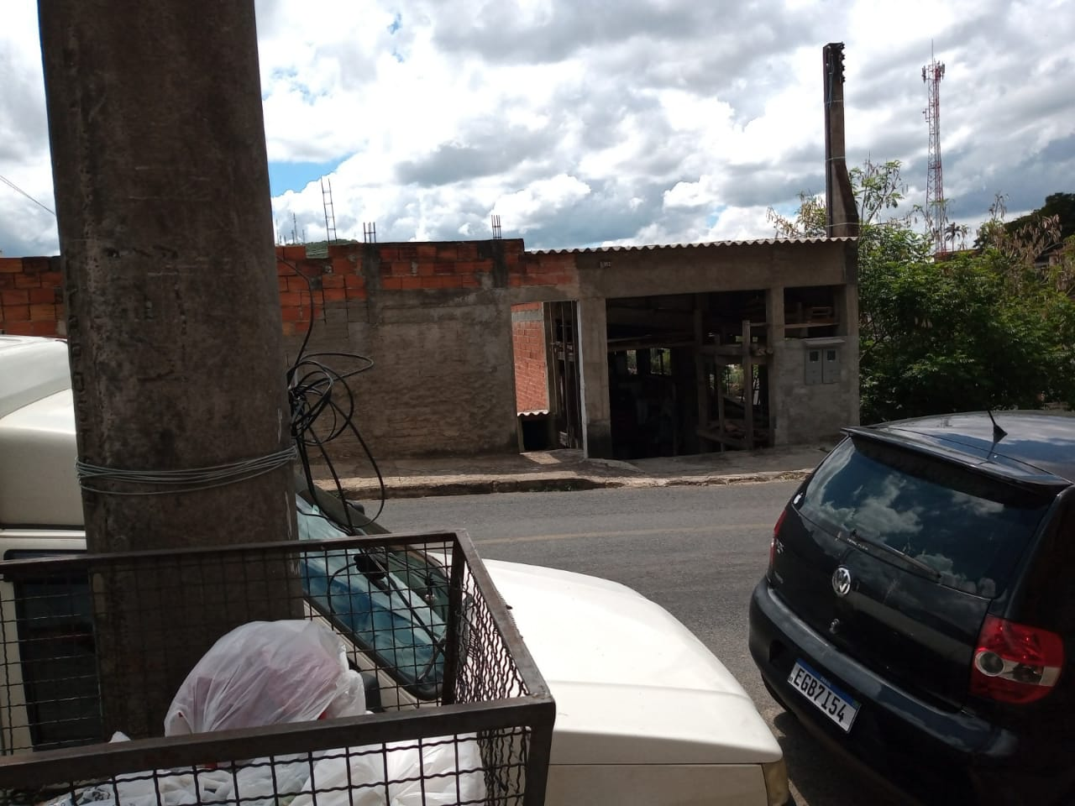

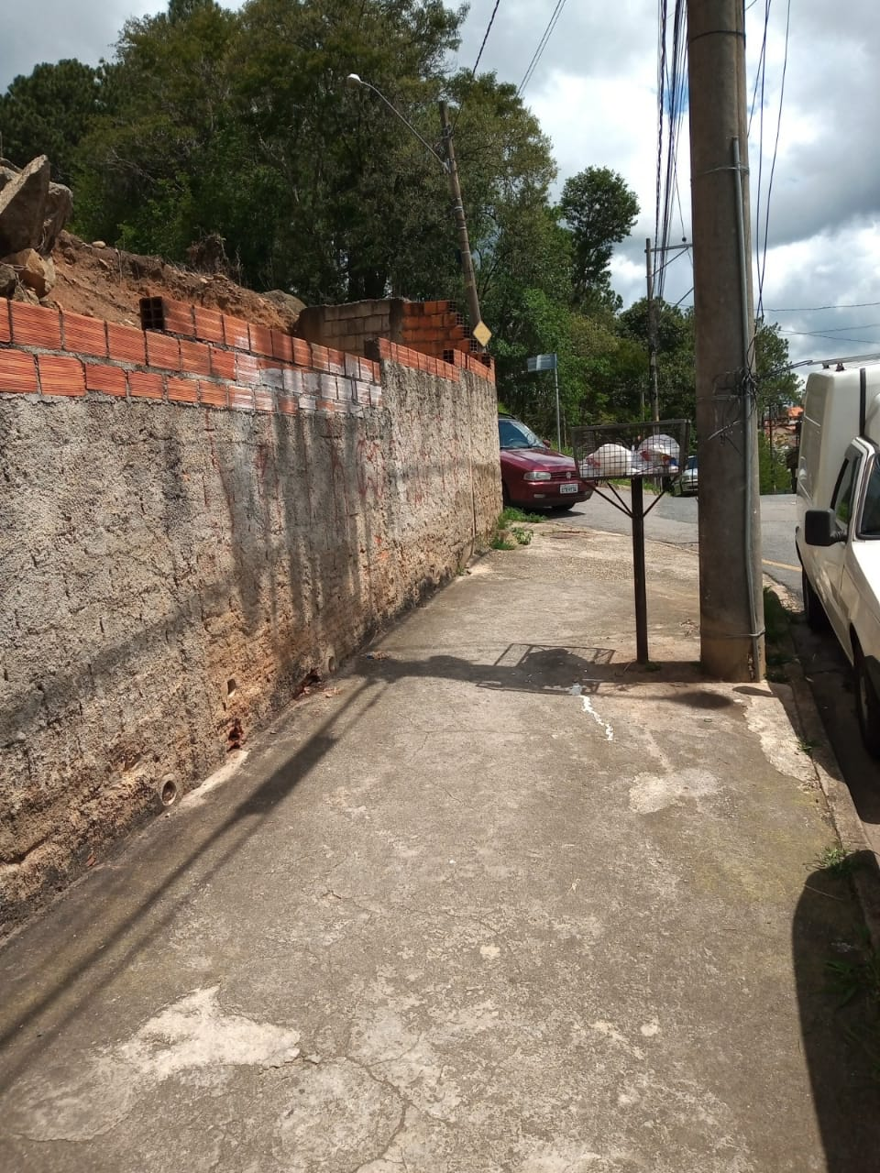
IMAGEM 03

